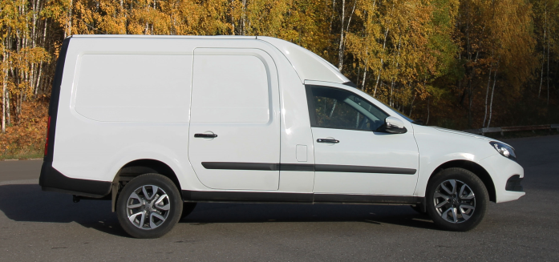

Автомобиль KUB «Грузовой фургон» на базе LADA GRANTA
для перевозки грузов объёмом 4,3 м³.
Модель ТС: GRNTNH.

Компания ООО «Фиат М5» (официальный дилер компании Промтех) представляет Вашему вниманию автомобиль KUB «Грузовой фургон» на базе LADA Granta, предназначенный для перевозки грузов общего назначения.

Основные технические характеристики автомобиля:
Двигатель | 1.6 л 5МТ 8кл. 90 л.с.
Рабочий объём, куб. см. | 1596
Число и расположение цилиндров | 4 цилиндра, рядное
Применяемое топливо | Бензин А-92 (не менее)
Ведущий привод | Передний привод
Габаритные размеры
Длина, мм | 4970
Ширина, мм | 1700
Высота, мм | 1930
Внутренние размеры
Длина, мм | 2400
Ширина, мм | 1385
Высота, мм | 1290
Ширина между арками, мм | 1050
Ширина проёма задней двери, мм | 1090
Высота проёма задней двери, мм | 1260
Высота погрузки, мм | 650

Специальная комплектация автомобиля LADA Granta KUB «Грузовой фургон»:
• Объем грузового отсека 4,3 м3
• Задняя превмоподвеска с регулировкой жёсткости из салона
• В грузовом отсеке три двери: одна распашная дверь по правому грузового отсека и одна двустворчатая распашная дверь сзади
• Стенки грузового отсека обшиты формованным АБС-пластиком
• Между кабиной водителя и грузовым отсеком перегородка.
• Подходит для перевозки длинных и габаритных грузов
• Полезный объем грузового отсека увеличивается за счет увеличения высоты и длины кузова
• Возможна погрузка европаллеты в автомобиль с помощью погрузчика через заднюю двойную распашную дверь
• Размер задней распашной двери увеличен под высоту фургона.
-Кондиционер

Стоимость автомобиля KUB на базе Lada Granta – 2 090 000 рублей, в т.ч. НДС 20%.
Срок изготовления: в наличии

Фото

